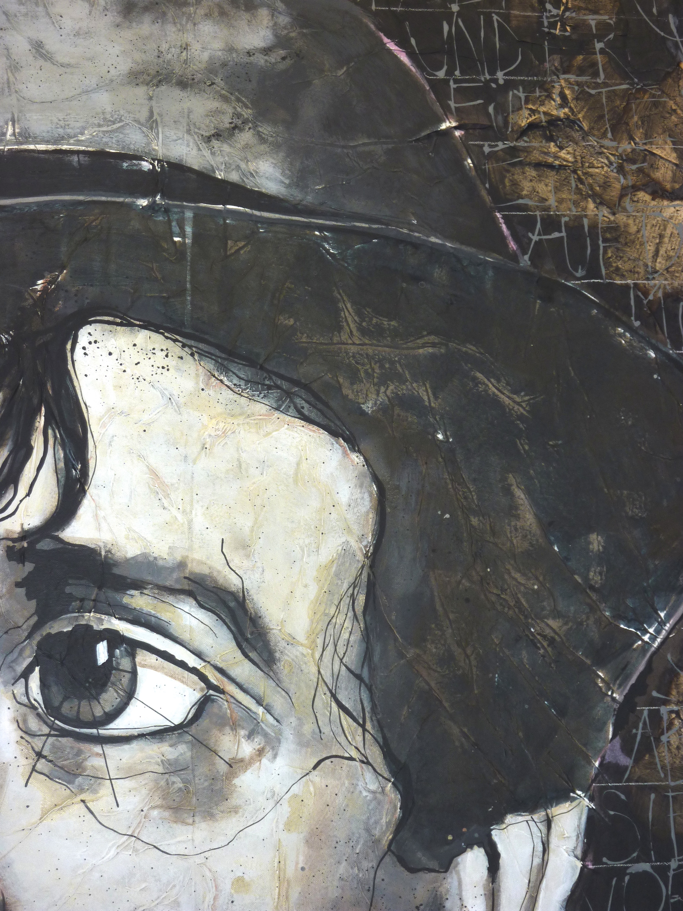

**ERIKA MANN** (AUSSCHNITT)

DIE GRAUE REIHE - STARKE FRAUEN DER VERBRANNTEN LITERATUR

200x160 cm Mischtechnik auf Leinwand

© GUDRUN BOíAR 2013/14